新 书 推 荐

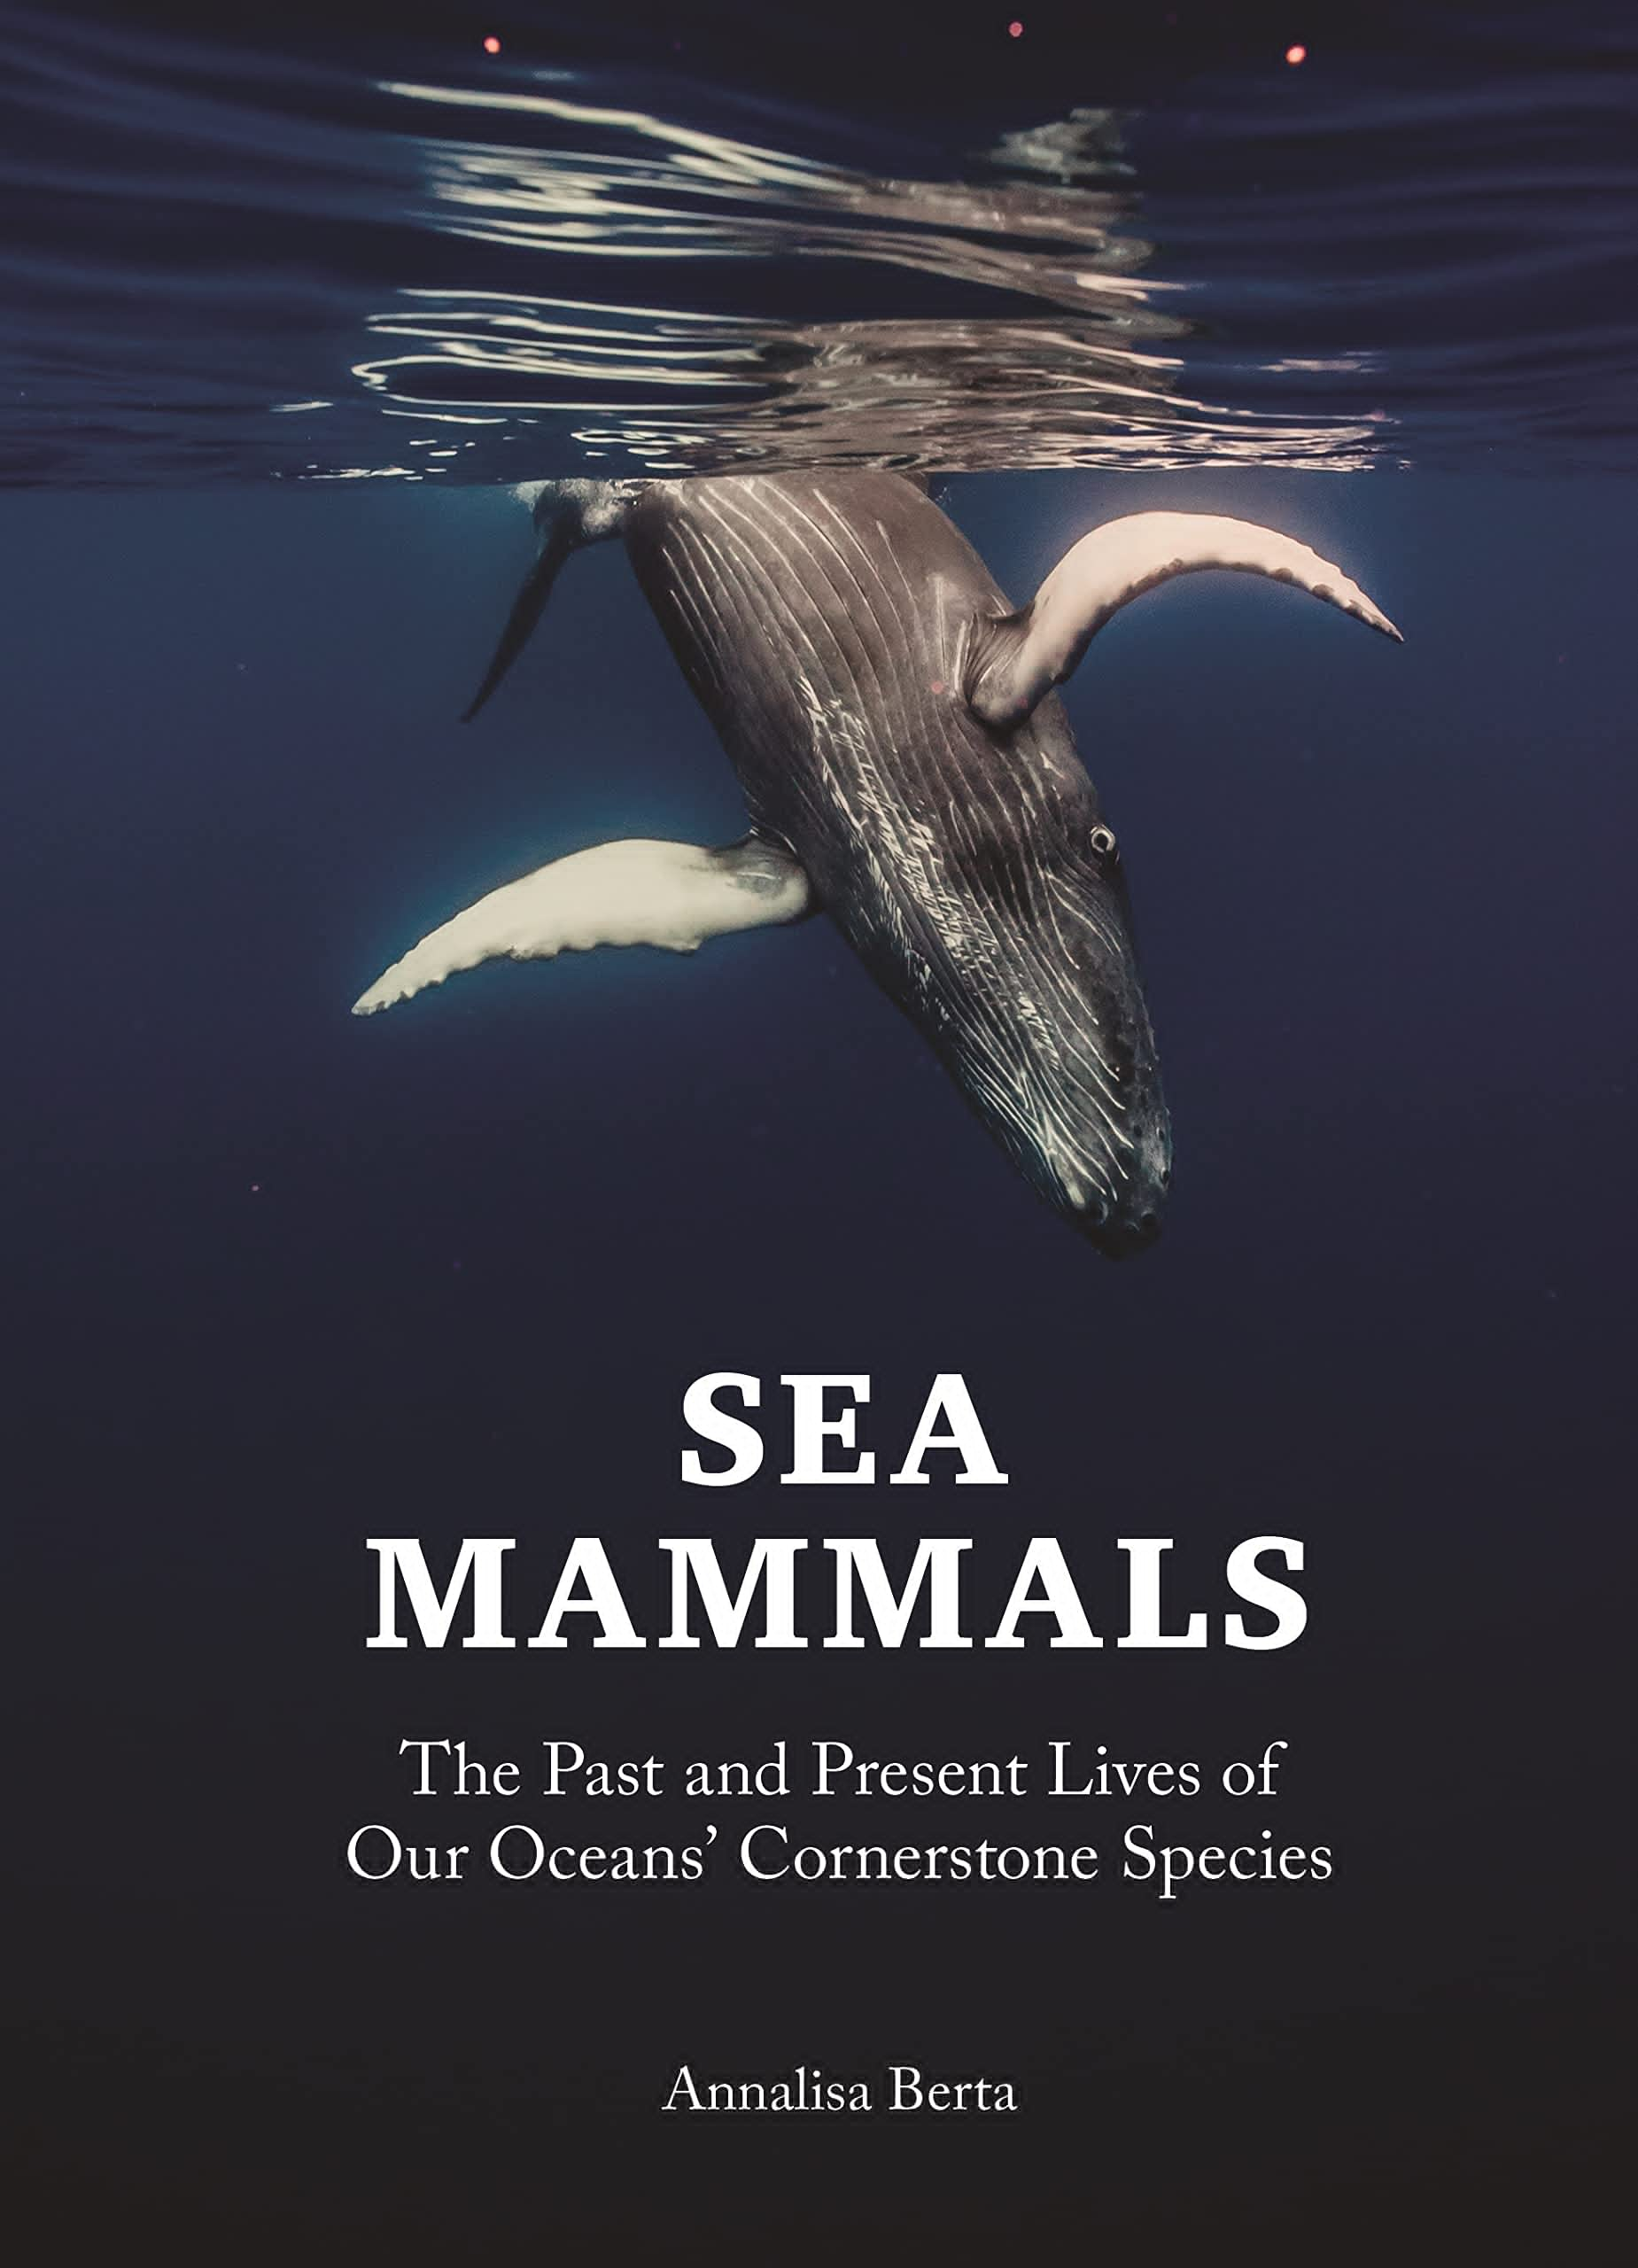
中文书名：《海洋哺乳动物：海洋基石物种的过去和现在》
英文书名：SEA MAMMALS: The Past and Present Lives of Our Oceans’ Cornerstone Species
作 者：Annalisa Berta
出 版 社：Princeton University Press
代理公司：Union Square/ANA/
出版时间：2023年9月
代理地区：中国大陆、台湾
页 数：224页
审读资料：电子稿
类 型：自然科学

内容简介：

本书是对世界上现存和灭绝的海洋哺乳动物的丰富插图介绍。

从群居的海獭和嬉戏的海豚到善于交际的独角鲸和标志性的北极熊，海洋哺乳动物是一个庞大、多样化且日益珍贵的群体。在这本书中，海洋哺乳动物及其进化的领先专家安娜丽莎·贝尔塔（Annalisa Berta）对这些非凡生物的过去和现在的物种进行了引人入胜且插图丰富的介绍，从蓝鲸和北方海狗到灭绝的巨型抹香鲸，再到水生树懒和行走的海牛。

这本书收录了50多个单独的物种简介、主题章节、令人惊叹的照片以及特别委托的灭绝物种的古插图。它详细介绍了这些哺乳动物的进化路径、解剖结构、行为、栖息地和保护措施。由于这些是完成许多食物链的关键物种，并且对所有海洋生物的影响最广泛，因此本书还提供了对当今和未来各种海洋世界的见解。

作者简介：

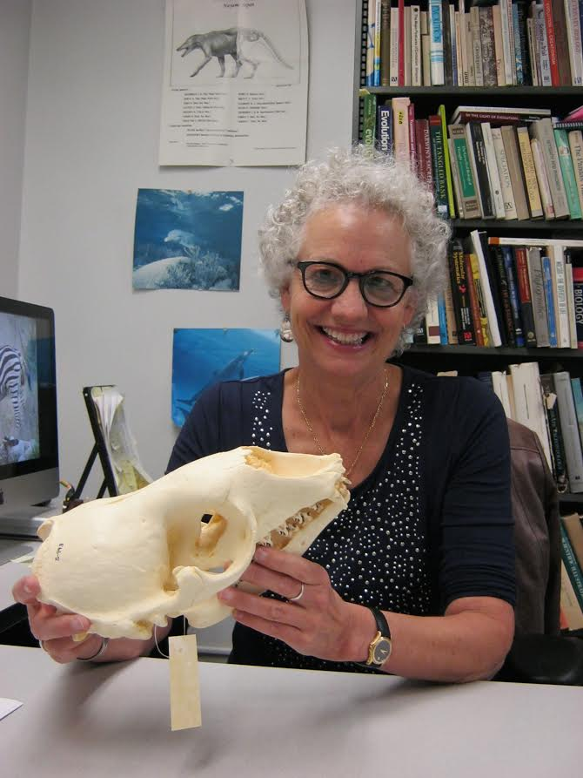
安娜丽莎·伯塔（Annalisa Berta）是圣地亚哥州立大学生物学名誉教授。作为海洋哺乳动物，尤其是须鲸的解剖学和进化生物学专家，她正式描述了一具早期鳍状恐龙的骨架。她是《重返海洋：海洋哺乳动物的生活和进化时代》（Return to the Sea: The Life and Evolutionary Times of Marine Mammals）的作者，也是屡获殊荣的《鲸鱼、海豚和鼠海豚：自然历史和物种指南》（Whales, Dolphins, and Porpoises: A Natural History and Species Guide）一书的编辑。

感谢您的阅读！
请将反馈信息发至：版权负责人
Email：Rights@nurnberg.com.cn
安德鲁·纳伯格联合国际有限公司北京代表处
北京市海淀区中关村大街甲59号中国人民大学文化大厦1705室, 邮编：100872
电话：010-82504106, 传真：010-82504200
公司网址：http://www.nurnberg.com.cn
书目下载：http://www.nurnberg.com.cn/booklist_zh/list.aspx
书讯浏览：http://www.nurnberg.com.cn/book/book.aspx
视频推荐：http://www.nurnberg.com.cn/video/video.aspx
豆瓣小站：http://site.douban.com/110577/
新浪微博：安德鲁纳伯格公司的微博_微博 (weibo.com)
微信订阅号：ANABJ2002


